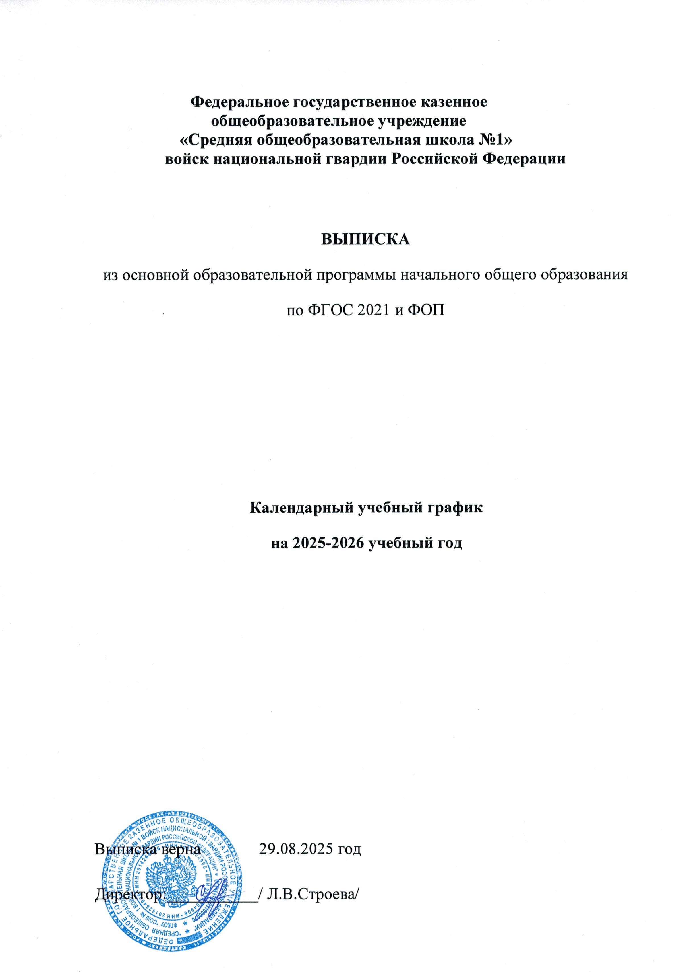

Календарный учебный график для ООП начального общего образования
на 2025-2026 учебный год

Календарный учебный график реализации образовательной программы составлен в соответствии с частью 1 статьи 34 Федерального закона от 29.12.2012 № 273-ФЗ «Об образовании в Российской Федерации»;
- СП 2.4.3648-20 «Санитарно-эпидемиологические требования к организациям воспитания и обучения, отдыха и оздоровления детей и молодежи»;
- СанПиН 1.2.3685-21 «Гигиенические нормативы и требования к обеспечению безопасности и (или) безвредности для человека факторов среды обитания»;
- ФГОС НОО (п. 19.10.1), утвержденным приказом Минпросвещения от 31.05.2021 № 286;
- Федеральной образовательной программой начального общего образования, утвержденной приказом Министерства просвещения от 18.05. 2023 №372;
- приказ Минпросвещения России от 19.03.2024 г. № 171 «О внесении в некоторые приказы Министерства просвещения РФ, касающихся федеральных образовательных программ начального общего образования, основного общего и среднего общего образования;
- приказ Минпросвещения России от 09.10.2024 г. № 704 «О внесении изменений в некоторые приказы Министерства просвещения Российской Федерации, касающиеся федеральных образовательных программ начального общего образования, основного общего образования и среднего общего образования»;
- приказ Минпросвещения России от 18.06.2025 г. № 467 «О внесении изменений в некоторые приказы Министерства просвещения Российской Федерации, касающиеся федеральных образовательных программ начального общего образования, основного общего образования и среднего общего образования».

Начальное общее образование
1. Календарные периоды учебного года
1.1. Дата начала учебного года: 1 сентября 2025 года.
1.2. Дата окончания учебного года (2–4-е классы): 26 мая 2026 года.
1.3. Дата окончания учебного года (1-й класс): 25 мая 2026 года.
1.4. Продолжительность учебного года:
– 2–4-е классы – 34 недели;
– 1-й класс – 33 недели.
Продолжительность учебного года в 3-4 классах предусмотрена на 34 учебные недели. Последняя 34-я неделя учебного года, с 27 мая по 29 мая 2026 года, в целях обеспечения достижения планируемых результатов освоения ООП ООО согласно требованиям, обновленного ФГОС ООО, посвящена мероприятиям направленного на развитие метапредметных навыков обучающихся. Мероприятия включают в себя исследовательские проекты, мастер-классы, экскурсии, посещение театров, концертов, выставок и литературных мероприятий.

2. Периоды образовательной деятельности
2.1. Продолжительность учебных периодов
2–4-е классы
Учебный период |  |  | Дата |  |  |  |  | Продолжительность
 |  |  | Начало |  | Окончание |  | Количество учебных недель |  | Количестворабочих дней
I  триместр | 1 модуль | 01.09.2025 |  | 05.10.2025 |  | 5 |  |  | 25
I  триместр | 2 модуль | 13.10.2025 |  | 14.11.2025 |  | 5 |  |  | 25*
II  триместр | 3 модуль | 24.11.2025 |  | 30.12.2025 |  | 6 |  |  | 30
II  триместр | 4 модуль | 12.01.2026 |  | 13.02.2026 |  | 5 |  |  | 25
III  триместр | 5 модуль | 23.02.2026 |  | 03.04.2026 |  | 6 |  |  | 30*
III  триместр | 6 модуль | 13.04.2026 |  | 27.05.2026 |  | 7 |  |  | 35*
Итого в учебном году: |  |  |  |  |  |  |  | 34 | 170
* -учебные дни, необходимые для реализации в полном объеме образовательных программ в соответствии с учебным планом, федеральным государственным образовательным стандартом и федеральной образовательной программой начального общего образования (по особому расписанию с использованием очной, дистанционной и электронной форм организации обучения).

1-й класс
Учебный период |  | Дата |  | Продолжительность
 |  | Начало | Окончание | Количество учебных недель | Количество рабочих дней
I  триместр | 1 модуль | 01.09.2025 | 05.10.2025 | 5 | 25
I  триместр | 2 модуль | 13.10.2025 | 14.11.2025 | 5 | 25*
II  триместр | 3 модуль | 24.11.2025 | 30.12.2025 | 6 | 30
II  триместр | 4 модуль | 12.01.2026 | 13.02.2026 | 5 | 25
III  триместр | 5 модуль | 23.02.2026 | 03.04.2026 | 6 | 30*
III  триместр | 6 модуль | 13.04.2026 | 25.05.2026 | 6 | 30*
Итого в учебном году: |  |  |  | 33 | 165

* учебные дни, необходимые для реализации в полном объеме образовательных программ в соответствии с учебным планом, федеральным государственным образовательным стандартом и федеральной образовательной программой начального общего образования (по особому расписанию с использованием очной, дистанционной и электронной форм организации обучения).
2.2. Продолжительность каникул, праздничных и выходных дней
2–4-е классы
Каникулярный период | Дата |  | Продолжительность каникул, праздничных и выходных дней в календарных днях
Каникулярный период | Начало | Окончание
Осенние каникулы | 06.10.2025 | 12.10.2025 | 7 календарных дней
Осенние каникулы | 17.11.2025 | 23.11.2025 | 7 календарных дней
Зимние каникулы | 31.12.2025 | 11.01.2025 | 12 календарных дней
Зимние каникулы | 16.02.2026 | 22.02.2026 | 7 календарных дней
Весенние каникулы | 06.04.2026 | 12.04.2026 | 7 календарных дней
Летние каникулы | 27.06.2026 | 31.08.2026 | 14 недель
1-й класс
Каникулярный период | Дата |  | Продолжительность каникул, праздничных и выходных дней в календарных днях
Каникулярный период | Начало | Окончание
Осенние каникулы | 06.10.2025 | 12.10.2025 | 7 календарных дней
Осенние каникулы | 17.11.2025 | 23.11.2025 | 7 календарных дней
Зимние каникулы | 31.12.2025 | 11.01.2025 | 12 календарных дней
Зимние каникулы | 16.02.2026 | 22.02.2026 | 7 календарных дней
Весенние каникулы | 06.04.2026 | 12.04.2026 | 7 календарных дней
Летние каникулы | 26.06.2026 | 31.08.2026 | 14 недель

3. Режим работы образовательной организации
Период учебной деятельности | 1-е классы | 2-4 классы
Учебная неделя (дней) | 5 | 5
Урок (минут) | 35 (1-е полугодие)  40 (2-е полугодие) | 40
Перерыв (минут) | 10 - 30 | 5–15
Периодичность промежуточной аттестации | - | в конце года

На основании утвержденных санитарных правил и норм СанПиН 1.2.3685-21 "Гигиенические нормативы и требования к обеспечению безопасности и (или) безвредности для человека факторов среды обитания" (таблица 6.6 «Требования к организации образовательного процесса»), установлена продолжительность учебного занятия для обучающихся 1 классов:
35 минут – сентябрь-декабрь;
40 минут – январь – май.

4. Распределение образовательной недельной нагрузки
Образовательная деятельность | Недельная нагрузка в академических часах
Образовательная деятельность | 1-е классы | 2-е классы | 3-е классы | 4-е классы
Урочная | 20 | 23 | 23 | 23
Внеурочная | 3 | 3 | 3 | 3

5. Расписание звонков и перемен
1-е классы
Образовательная деятельность | сентябрь – декабрь | январь – май
1-й урок | 08.15-08.50 | 08:15 – 08:55
2-й урок | 08.55-09.30 | 09:00 –09:40
3-й урок | 09.35-10.10 | 09:45 – 10:25
4-й урок | 10.25-11.00 | 10:40 – 11:20
5-й урок |  | 11:35 – 12:15
Внеурочная деятельность | c 11.30 | c 12.45
2–4-е классы
1 смена
Урок | Продолжительность урока | Продолжительность перемены
1-й урок | 08:15 – 08:55 | 5
2-й урок | 09:00 –09:40 | 5
3-й урок | 09:45 – 10:25 | 15
4-й урок | 10:40 – 11:20 | 15
5-й урок | 11:35 – 12:15 | 5
Внеурочная деятельность | 12:20– 13:00
Внеурочная деятельность | 13:05 – 13:45

2 смена

Урок | Продолжительность урока | Продолжительность перемены
1-й урок | 13:05 – 13:45 | 15
2-й урок | 14:10 – 14:50 | 15
3-й урок | 14:55 - 15:35 | 5
4-й урок | 15:40 – 16:20 | 5
5-й урок | 16:25 – 17:05 | 5
Внеурочная деятельность | 10:20– 11:00
Внеурочная деятельность | 11:05 – 11:45
6. Организация промежуточной аттестации
Промежуточная аттестация проводится во 2–4-х классах с 13 апреля 2026 года по 15 мая 2026 года без прекращения образовательной деятельности по предметам учебного плана и курсам внеурочной деятельности. В соответствии с частью 17 статьи 108 Федерального закона «Об образовании в Российской Федерации» (Федеральный закон от 08.06.2020 № 164-ФЗ «О внесении изменений в статьи 71.1 и 108 Федерального закона "Об образовании в Российской Федерации"») промежуточная аттестация по необходимости может быть проведена с применением электронного обучения. В первых классах промежуточную аттестацию проводят с учетом текущих достижений обучающихся, безотметочно.

Класс | Предметы, по которым  осуществляется промежуточная  аттестация | Формы проведения аттестации
1 | Все предметы учебного плана | Учет текущих достижений обучающихся (педагогическое наблюдение)
2-3 | Русский язык | Диктант с грамматическим заданием
4 | Русский язык | Итоговая контрольная работа в формате ВПР
2-4 | Литературное чтение | Проверка навыков работы с текстом
2-4 | Иностранный язык (англ.) | Тестирование
2-3 | Математика | Контрольная работа
4 | Математика | Итоговая контрольная работа в формате ВПР
2-3 | Окружающий мир | Итоговый тест
4 | Окружающий мир | Итоговая контрольная работа в формате ВПР
2-4 | Технология | Проектная работа
4 | ОРКСЭ | Тестирование
2-4 | Изобразительное искусство | Выполнение рисунков
2-4 | Музыка | Творческая работа
2-4 | Физическая культура | Сдача нормативов/тестирование

Класс | Курсы внеурочной деятельности, по которым  осуществляется промежуточная  аттестация | Формы проведения аттестации
1-4 | «Разговоры о важном» | Собеседование
1-4 | «Спортивный калейдоскоп» | Тестирование
1-4 | «Мир профессий» | Защита проекта

Таблица с количеством дней недели на учебный год для 1 классов
Триместры | Пн | Вт | Ср | Чт | Пт | Всего
1 триместр  1 модуль | 01.09,08.09, 15.09, 22.09, 29.09 | 02.09, 09.09, 16.09, 23.09, 30.09 | 03.09, 10.09, 17.09, 24.09, 01.10 | 04.09, 11.09, 18.09, 25.09, 02.10 | 05.09, 12.09, 19.09, 26.09, 03.10
количество | 5 | 5 | 5 | 5 | 5 | 25
2 модуль | 13.10, 20.10, 27.10,03.11, 10.11 | 14.10, 21.10, 28.10, 04.11, 11.11 | 15.10, 22.10, 29.10, 05.11, 12.11 | 16.10, 23.10, 30.10, 06.11, 13.11 | 17.10, 24.10, 31.10, 07.11, 14.11
количество | 5 | 5 | 5 | 5 | 5 | 25
2 триместр  3 модуль | 24.11, 01.12, 08.12, 15.12, 22.12,29.12 | 25.11, 02.12, 09.12, 16.12, 23.12,30.12 | 26.11, 03.12, 10.12, 17.12, 24.12 | 27.11, 04.12, 11.12, 18.12, 25.12 | 28.11, 05.12, 12.12, 19.12, 26.12
количество | 6 | 6 | 5 | 5 | 5 | 27
4 модуль | 12.01, 19.01, 26.01, 02.02, 09.02 | 13.01, 20.01, 27.01,03.02, 10.02 | 14.01, 21.01, 28.01, 04.02, 11.02 | 15.01, 22.01, 29.01, 05.02, 12.02 | 16.01, 23.01, 30.01, 06.02, 13.02
количество | 5 | 5 | 5 | 5 | 5 | 25
3 триместр  5 модуль | 23.02, 02,03, 09.03,16.03, 23.03,30.03 | 24.02, 03,03, 10.03, 17.03, 24.03,31.03 | 25.02, 04.03, 11.03,18.03,25.03,01.04 | 26.02, 05.03, 12.03,19.03, 26.03,02.04 | 27.02, 06.03, 13.03, 20.03, 27.03,03.04
количество | 6 | 6 | 6 | 6 | 6 | 30
6 модуль | 13.04, 20.04, 27.04, 04.05, 11.05, 18.05, 25.05 | 14.04, 21.04, 28.04,05.05, 12.05, 19.05 | 15.04, 22.04, 29.04,06.05, 13.05, 20.05 | 16.04, 23.04, 30.04, 07.05, 14.05, 21.05 | 17.04, 24.04, 01.05,08,05, 15.05, 22.05
количество | 7 | 6 | 6 | 6 | 6 | 31
Всего | 34 | 33 | 32 | 32 | 32 | 163
Таблица с количеством дней недели на учебный год для 2-4 классов
Триместры | Пн | Вт | Ср | Чт | Пт | Всего
1 триместр  1 модуль | 01.09,08.09, 15.09, 22.09, 29.09 | 02.09, 09.09, 16.09, 23.09, 30.09 | 03.09, 10.09, 17.09, 24.09, 01.10 | 04.09, 11.09, 18.09, 25.09, 02.10 | 05.09, 12.09, 19.09, 26.09, 03.10
количество | 5 | 5 | 5 | 5 | 5 | 25
2 модуль | 13.10, 20.10, 27.10,03.11, 10.11 | 14.10, 21.10, 28.10, 04.11, 11.11 | 15.10, 22.10, 29.10, 05.11, 12.11 | 16.10, 23.10, 30.10, 06.11, 13.11 | 17.10, 24.10, 31.10, 07.11, 14.11
количество | 5 | 5 | 5 | 5 | 5 | 25
2 триместр  3 модуль | 24.11, 01.12, 08.12, 15.12, 22.12,29.12 | 25.11, 02.12, 09.12, 16.12, 23.12,30.12 | 26.11, 03.12, 10.12, 17.12, 24.12 | 27.11, 04.12, 11.12, 18.12, 25.12 | 28.11, 05.12, 12.12, 19.12, 26.12
количество | 6 | 6 | 5 | 5 | 5 | 27
4 модуль | 12.01, 19.01, 26.01, 02.02, 09.02 | 13.01, 20.01, 27.01,03.02, 10.02 | 14.01, 21.01, 28.01, 04.02, 11.02 | 15.01, 22.01, 29.01, 05.02, 12.02 | 16.01, 23.01, 30.01, 06.02, 13.02
количество | 5 | 5 | 5 | 5 | 5 | 25
3 триместр  5 модуль | 23.02, 02,03, 09.03,16.03, 23.03,30.03 | 24.02, 03,03, 10.03, 17.03, 24.03,31.03 | 25.02, 04.03, 11.03,18.03,25.03,01.04 | 26.02, 05.03, 12.03,19.03, 26.03,02.04 | 27.02, 06.03, 13.03, 20.03, 27.03,03.04
количество | 6 | 6 | 6 | 6 | 6 | 30
6 модуль | 13.04, 20.04, 27.04, 04.05, 11.05, 18.05, 25.05 | 14.04, 21.04, 28.04,05.05, 12.05, 19.05, 26.05 | 15.04, 22.04, 29.04,06.05, 13.05, 20.05 | 16.04, 23.04, 30.04, 07.05, 14.05, 21.05 | 17.04, 24.04, 01.05,08,05, 15.05, 22.05
количество | 7 | 7 | 6 | 6 | 6 | 32
Всего | 34 | 33 | 32 | 33 | 32 | 164
*синим цветом (жирным шрифтом) выделены выходные (праздничные дни)

